LA BELGIQUE, vous connaissez?
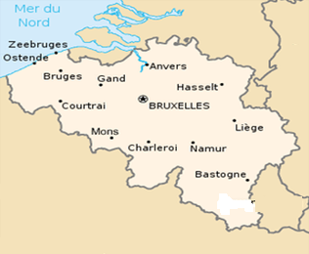
Division linguistico-politique
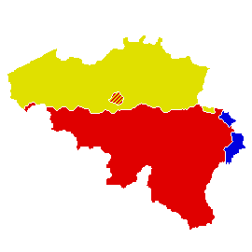
Communautés :

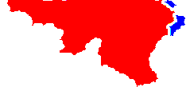

Régions:
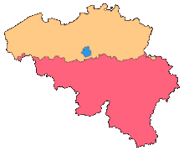
Population : ………………...…………….
Langues officielles : ……………………………………...……………
Pays frontaliers : ……………………………………...……………
Bruxelles – capitale de :
- ……………………………………...…………….
- ……………………………………...…………….
- ……………………………………...…………….
- ……………………………………...…………….
Le régime politique de la Belgique c’est ……………………………………...……………

Typiquement Belge…

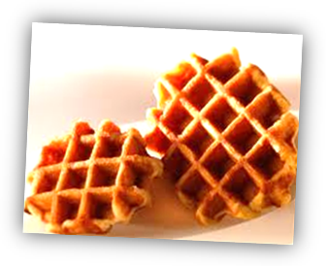
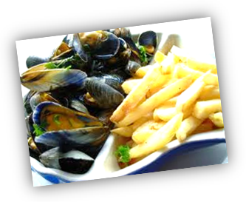



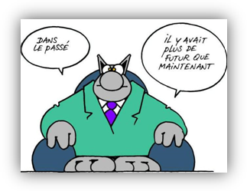

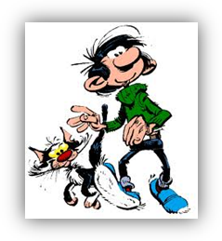

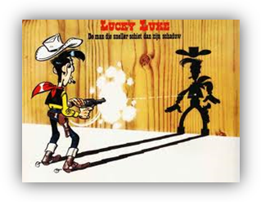

Connaissez-vous quelques personnalités célèbres belges ?

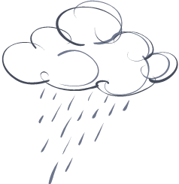
Jacques Brel
LE PLAT PAYS
1962
Avec la mer du Nord pour dernier terrain vague
Et des vagues de dunes pour arrêter les vagues
Et de vagues rochers que les marées dépassent
Et qui ont à jamais le cœur à marée basse
Avec infiniment de brumes à venir
Avec le vent de l'est écoutez-le tenir
Le plat pays qui est le mien
Avec des cathédrales pour uniques montagnes
Et de noirs clochers comme mâts de cocagne
Où des diables en pierre décrochent les nuages
Avec le fil des jours pour unique voyage
Et des chemins de pluies pour unique bonsoir
Avec le vent d'ouest écoutez-le vouloir
Le plat pays qui est le mien
Avec un ciel si bas qu'un canal s'est perdu
Avec un ciel si bas qu'il fait l'humilité
Avec un ciel si gris qu'un canal s'est pendu
Avec un ciel si gris qu'il faut lui pardonner
Avec le vent du nord qui vient s'écarteler
Avec le vent du nord écoutez-le craquer
Le plat pays qui est le mien
Avec de l'Italie qui descendrait l'Escaut
Avec Frida la blonde quand elle devient Margot
Quand les fils de novembre nous reviennent en mai
Quand la plaine est fumante et tremble sous juillet
Quand le vent est au rire quand le vent est au blé
Quand le vent est au sud écoutez-le chanter
Le plat pays qui est le mien.

Écoute et lis la chanson.

Est-ce que le ton de la chanson est plutôt gai ou triste ? Pourquoi ?
Quels éléments de la nature le chanteur évoque-t-il ?
Que pouvez-vous dire du climat de la Belgique d’après la chanson ?

la marée = plimovanje; la marée basse = oseka
mât de cocagne = plezalni drog, mlaj (z darili na vrhu)
décrocher = dotikati se, sneti
se pendre = obesiti se
s'écarteler = raztrgati se na štiri strani
craquer = pokati, hreščati
fumant(e) = kadeč(a) se

